【典中点】2017春沪科版八年级物理下册学案：10.1科学探究：杠杆的平衡条件(方案2)
学习目标：
1、能通过观察生活和生产劳动中的各种杠杆提取出共同的特征，并能在杠杆上确认动力、动力臂、阻力、阻力臂。
2、能根据一定的标准对杠杆使用、特点，以及作用效果等进行分类。
3、通过参与科学探究活动，能对杠杆平衡条件进行猜想与假设，并设计出验证方案，对获得的信息进行处理，得出赶感平衡的条件。
学习要点：
1、在力的作用下，___________________，物理学中叫做杠杆。
2、认识杠杆的五要素，支点、动力、动力臂、阻力、阻力臂。
3、杠杆的平衡条件_________________________________。
学习过程：
一、认识杠杆
想一想
1、展示自带的物品（剪刀、扳手、核桃夹、订书机等），观察讨论，它们有什么共同点吗？

2、这些物品都包含了杠杆，请你给杠杆下个定义。

3、认识杠杆的几个概念
支点：______ __________；动力：______________________；
阻力：____________________； 动力臂：______ __________； 阻力臂：___________ ________；
二、探究杠杆的平衡条件
做一做
使用杆秤称不同个数的水果，怎样调节才能使杆秤保持静止。当杠杆在动力和阻力的作用下静止时，我们就说杠杆平衡了。
想一想
根据刚才的活动，你认为，杠杆平衡时，动力、动力臂、阻力、阻力臂之间存在怎样的关系。
我的猜想________________________________________________________。
做一做
1、利用提供的器材，设计实验验证你的猜想。
2、进行实验、将收集的数据填入下面的表格。

实验序号 | 动力F₁/N | 动力臂l₁/m[来 | 阻力F₁/N | 阻力臂l₁/m
1
2
3
1、分析数据、得出结论
杠杆的平衡条件是：F₁l₁=____________
三、杠杆的分类
想一想
请你对课本第187页图10-4和第188页图10-5中的杠杆进行分类，并说出你分类的方法。
①省力杠杆，动力臂_______阻力臂（填“大于”、“小于”或“等于”），主要应用有_________________等。
②费力杠杆，动力臂_______阻力臂（填“大于”、“小于”或“等于”）。
③还有一类杠杆，既不省力也不费力，动力臂_______阻力臂（填“大于”、“小于”或“等于”）。我们常把它们叫做__________，如天平等。
四、自我检测
1. 从支点到阻力作用线的垂直距离叫______________.
2. 有一根重力为G 的均匀粗细的木棒放在水平地面上,稍抬起一端,所需的力为______.
3. 把重为2 N和12 N的物体分别挂在杠杆的两端,杠杆平衡时,两力臂长度之比为___________.若在2 N的物体上再加上2N的重物,要使杠杆平衡,则在12N的重物上加_______牛的重物.
4. 下列杠杆中属于费力杠杆的是（ ）
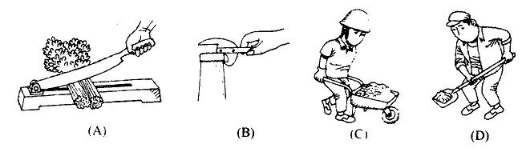
5. 在图中标出杠杆的五要素
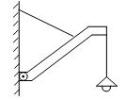
五、自我反思
我的收获：
[来源:Z,xx,k.Com]
我的疑惑：

